  UNIVERSIDAD DEL SALVADOR  Facultad de Ciencias Sociales, Educación  y Comunicación | Licenciatura en Periodismo  Licenciatura en Publicidad  Licenciatura en Relaciones Públicas  Licenciatura en Ciencias de la Comunicación  Licenciatura en Ciencia de la educación

PROGRAMA 2026

ACTIVIDAD CURRICULAR: |  |  |  |  | PSICOLOGÍA
CÁTEDRA: | Lic. Natalia Trebisacce / Lic. Gabriela del Rio / Lic. Silvia Fioravanti
MODALIDAD: |  |  | Presencial |  |  |  | AÑO ACADÉMICO: | 2026
CARGA HORARIA SEMANAL: |  |  |  |  | 4 |  | CARGA HORARIA TOTAL: | 72

HORARIOS DE DICTADO/ ENCUENTROS SINCRÓNICOS:
CURSO: | 1M1 – 1M2 1N – 1P1 - 1P2- 1P3-1P4 |  |  | TURNO: |  | Mañana, noche | SEDE: | Centro, Pilar
IDIOMA: |  | Español
URL: | Virtual.usal.blackboard

- CICLO:

(Marque con una cruz el ciclo correspondiente)

Básico | X | Superior/Profesional

- COMPOSICIÓN DE LA CÁTEDRA:

Docente | Función* | E-mail
Lic. Natalia Trebisacce | Asociado a cargo | Natalia.trebisacce@usal.edu.ar

Adjunto/Asociado/Auxiliar
LIc. Gabriela del Rio | Asociado a cargo | Gabriela.delrio@usal.edu.ar

*A cargo -Tutor

Asesor técnico-pedagógico

(Completar si la materia tiene carga horaria a distancia)

- EJE/ÁREA EN QUE SE ENCUENTRA LA MATERIA/SEMINARIO DENTRO DE LA CARRERA:

La asignatura Psicología corresponde al eje/área Sociocultural.
Se ubica en el primer año de las Licenciaturas en Comunicación Social, Periodismo, Relaciones Publicas, Publicidad y Ciencia de la educación, y se inscribe en el plan de estudios como una materia de carácter introductorio.

- FUNDAMENTACIÓN DE LA MATERIA/SEMINARIO EN LA CARRERA:

Dado su carácter introductorio se constituye en la primera aproximación a los conceptos básicos y centrales de la Psicología.
Por tal motivo se abordan diferentes modelos teóricos y las condiciones de su surgimiento; discriminando objeto de estudio y métodos que utilizan.
En el recorrido de la asignatura se articulan conceptos de la Psicología con el campo del desempeño profesional, atendiendo a las diversas carreras (Periodismo, Publicidad, Relaciones Públicas y Comunicación) y promoviendo una disposición pragmática.

- OBJETIVOS DE LA MATERIA:

- Promover el compromiso y la participación activa del alumno en su formación académica y profesional.
- Desarrollar una actitud de cooperación y responsabilidad ante el aprendizaje.
- Favorecer el pensamiento crítico y autónomo mediante el desarrollo de habilidades y destrezas para una comunicación eficaz.
- Ubicar la perspectiva histórica social, filosófica y científica en la que se construyen los diferentes modelos teóricos de la disciplina y su evolución.
- Abordar y comprender distintas corrientes de pensamiento y diversos autores relacionados con la asignatura.
- Comprender los factores psicológicos que influyen en la receptividad de la información, la lectura de la realidad, la construcción de mensajes y la conducta de los destinatarios para ser aplicados al campo de la publicidad, periodismo y relaciones públicas.
- Resolver situaciones prácticas que se planteen reflexionando en la búsqueda y relación de conocimientos.

- ASIGNACIÓN HORARIA:

 | Teórica | Práctica | Total
Carga horaria de trabajo sincrónico (precisar: presencial - mediante videoconferencia) | 58 | 14 | 72

Carga horaria de trabajo asincrónico

(trabajo asincrónico en plataformas - en horas y en %)
Carga horaria general | 58 | 14 | 72

- UNIDADES TEMÁTICAS, CONTENIDOS, BIBLIOGRAFÍA POR UNIDAD TEMÁTICA:

UNIDAD I: Introducción a la Psicología
Origen de la Psicología y su ubicación socio-histórica
Debate entre ciencias sociales y naturales
Personalidad. Conducta
Principales escuelas psicológicas: objeto, método y concepción de sujeto.
Conductismo
Gestalt
Cognitivismo
Psicoanálisis

Bibliografía obligatoria:
Bleger (1963) Psicología de la Conducta. Cap. I y II. Buenos Aires. Eudeba.
Orsini, Alcira; Bosellini, Leticia (2009) Psicología. Una introducción. Cap. 1 Parte I y II. Buenos Aires. AZ serie plata.
Stchigel, Daniel (2012) Desarrollo de las corrientes psicológicas. Cap. II. Buenos Aires. Elaleph.com

UNIDAD II: Comunicación y evolución del ciclo vital
Epistemología Genética
Desarrollo psicosocial. Características. Construcción de mensajes y receptividad de la información.
Desarrollo psicosexual
Crisis evolutivas y accidentales. Lectura de la realidad

Bibliografía obligatoria:
Morris, Charles; Maisto, Albert (2009) Psicología. Cap. 10. México. Pearson Educación

UNIDAD III: Procesos cognitivos y comunicación
Proceso. Concepto
Percepción y sensación
Atención. Clasificación
Memoria. Características. Tipos de memoria.
Inteligencia como proceso cognitivo y psicológico
Inteligencias múltiples
Lenguaje y comunicación. Diferencias. Características del lenguaje
Aprendizaje. Enfoques teóricos acerca del sujeto, objeto y métodos.
Bibliografía obligatoria:
Armstrong, Thomas (2006) Inteligencias múltiples en el aula. Guía práctica para educadores. Cap. 1. España. Paidós Ibérica.
Fernández Jaén, J (2007) Lenguaje, cuerpo y mente: claves de la psicolinguistica. Per Abbat: boletín filológico de actualización académica y didáctica (3), 39-47
Orsini, Alcira; Bossellini, Leticia (2009) Psicología. Una introducción. Cap. 2 Parte I, II, III y IV. Buenos Aires. AZ editora

UNIDAD IV: Motivación, Persuasión y Creatividad al servicio de la Comunicación
Motivación. Enfoques teóricos
Motivación y cognición. Motivación y emoción
Persuasión como técnica comunicativa (no coercitiva)
Creatividad.
Bibliografía obligatoria:
Längle, Alfried ( 2000) Las Motivaciones Fundamentales de la Existencia. Seminario: mayo 2000
Maslow, Abraham (1991) Motivación y personalidad. Cap2 Una teoría de la motivación humana. Madrid. Ediciones Diaz de Santos
Myers, D (1991) Psicología Social. Cap. 8 Persuasión. Madrid. Editorial Médica Panamericana.
Campo Grupal Revista (Agosto 2005) Artículo: Ideas y Experiencias en Creatividad. Año IV N° 8

- METODOLOGÍA:

Metodología: Los dispositivos metodológicos a emplear tendrán en cuenta la participación del alumno. De tal manera se combinarán técnicas individuales, grupales y colectivas; creando así, estrategias y alternativas de acción variadas, con el fin de promover y facilitar el logro de aprendizajes integrados, sociales, cognitivos, actitudinales y éticos.
Alternancia entre clases teóricas expositivas y dialogadas por parte del docente. Prácticas con eje en análisis de textos, videos, grupos de trabajo y grupos de debate y discusión.
Recursos didácticos: tecnología multimedia.

- 1. PLAN DE ACTIVIDADES/SECUENCIA DE ACTIVIDADES

Semana | Unidad Temática | Horas Teóricas | Horas Prácticas | Tutorías | Evaluaciones | Otras Actividades*
1 | Unidad 1 | X | X
2 | Unidad 1 | X | X
3 | Unidad 1 | X | X
4 | Unidad 1 | X | X
5 | Unidad 2 | X | X |  |  | X
6 | Unidad 2 | X | X |  |  | X
7 | Unidad 2 | X | X |  |  | X
8 | Unidad 3 | X | X |  |  | X
9 | Unidad 3 | X | X
10 | Unidad 3 | X | X
11 | Unidad 3 | X | X |  | X Evaluación Parcial | X
12 | Unidad 1, 2 Y 3
13 | Unidad 4 | X
14 | Unidad 4
15 | Unidad 4 | X |  |  | X Evaluación Parcial Recuperatorio
16 | Unidad 4 | X |  |  |  | X
17 | Unidad 4 |  |  |  | X Exposición oral trabajo grupal | Entrega de trabajos grupales
18 | Unidad 4 |  |  |  | X Exposición oral trabajo grupal

  - DETALLE DE ACTIVIDADES DE FORMACIÓN PRÁCTICA

UNIDAD I – Introducción a la Psicología
Actividad | Cuadro comparativo: Escuelas psicológicas.
Consigna | Elaborar en grupos un cuadro comparativo analizando objeto, método y concepción de sujeto en Conductismo, Gestalt, Psicoanálisis y Cognitivismo.
Objetivos | • Analizar críticamente los principales modelos teóricos.  • Identificar diferencias conceptuales fundamentales.  • Desarrollar habilidades de síntesis académica.  • Promover el trabajo colaborativo.
Modalidad | Actividad grupal obligatoria presencial. Duración estimada: 2 horas.
Herramientas | Bibliografía obligatoria, guía de lectura y presentación digital.
Evaluación | Grupal, de carácter conceptual y analítico.
Criterios de evaluación | • Evidencia de lectura y comprensión.  • Rigor conceptual.  • Claridad comparativa.  • Participación.

UNIDAD II – Comunicación y Ciclo Vital
Actividad | Análisis de caso: Desarrollo psicosocial.
Consigna | Analizar un caso comunicacional identificando etapas evolutivas, crisis y factores psicosociales implicados.
Objetivos | • Aplicar la teoría del desarrollo al análisis de situaciones comunicacionales.  • Relacionar evolución y comunicación.  • Argumentar con fundamentos teóricos.
Modalidad | Actividad grupal obligatoria. Duración estimada: 2 horas.
Herramientas | Guía de análisis y bibliografía obligatoria (Morris y Maisto).

Evaluación
Criterios de evaluación | • Aplicación correcta de conceptos.  • Fundamentación teórica.  • Coherencia argumentativa.

UNIDAD III – Procesos Cognitivos y Comunicación
Actividad | Trabajo práctico: Procesos cognitivos en publicidad.
Consigna | Analizar una pieza publicitaria identificando percepción, atención, memoria e inteligencia implicadas.
Objetivos | • Integrar teoría cognitiva.  • Aplicar categorías psicológicas al análisis comunicacional.  • Desarrollar pensamiento crítico.
Modalidad | Actividad grupal obligatoria. Duración estimada: 3 horas.
Herramientas | Material audiovisual, bibliografía obligatoria y exposición oral.
Evaluación | Grupal, de carácter integrador  Exposiciones orales.
Criterios de evaluación | • Integración conceptual.  • Pertinencia del análisis.  • Claridad expositiva.  • Trabajo colaborativo.

UNIDAD IV – Motivación, Persuasión y Creatividad
Actividad | Proyecto final integrador.
Consigna | Diseñar una propuesta comunicacional fundamentando motivación, persuasión y creatividad desde los marcos teóricos estudiados.
Objetivos | • Integrar contenidos de la asignatura.  • Aplicar teorías motivacionales.  • Fundamentar estrategias persuasivas.  • Desarrollar creatividad académicamente fundamentada.
Modalidad | Trabajo grupal obligatorio con exposición oral.
Herramientas | Presentación multimedia y bibliografía obligatoria.
Evaluación | Grupal, integradora y sumativa.
Criterios de evaluación | • Rigor conceptual.  • Fundamentación teórica.  • Originalidad fundamentada.  • Calidad de exposición oral.

10. PRÁCTICAS PROFESIONALES (si corresponde)

11. SEGUIMIENTO DE ALUMNOS

El seguimiento del proceso de aprendizaje es responsabilidad del equipo docente y se desarrolla de manera continua a lo largo de la cursada.
En modalidad presencial, el seguimiento se realiza a través de:
- Control sistemático de la asistencia, conforme a la normativa institucional (mínimo 75%).
- Observación y registro de la participación activa en clases teóricas y prácticas.
- Evaluación del desempeño en actividades individuales y grupales.
- Corrección y devolución personalizada de trabajos prácticos.
- Retroalimentación formativa en instancias parciales y exposiciones orales.
Se prioriza un acompañamiento pedagógico que permita identificar dificultades conceptuales y metodológicas, promoviendo instancias de orientación y aclaración cuando resulte necesario.
Asimismo, el equipo docente propicia espacios de consulta dentro del horario de cursada y en instancias acordadas institucionalmente, con el fin de favorecer el proceso de apropiación crítica de los contenidos y el desarrollo progresivo de competencias académicas.
El seguimiento busca garantizar la coherencia entre objetivos, metodología y evaluación, asegurando que los estudiantes alcancen los aprendizajes esperados en los tiempos previstos por el programa.

12. MODALIDAD DE EVALUACIÓN:
El sistema de evaluación será continuo y permitirá seguir el proceso del alumno. Se realizarán evaluación diagnóstica, procesual, instancias de parcial y final a través de trabajos con distintas modalidades.
Diagnóstica, a partir de un texto y/o video disparador trabajaran consignas de forma grupal con el fin de evaluar las ideas previas en relación a los contenidos de la asignatura.

Procesual, consistirá en 2 (dos) instancias evaluativas. Parcial individual, y trabajo práctico grupal con breve síntesis monográfica y exposición oral.
Final, de carácter obligatorio que sintetice la obligación académica.

Además deberá obligatoriamente dar cumplimiento a la escolaridad de acuerdo al Art. 27 del citado Reglamento, entendiéndose por ésta a) el cumplimiento de la asistencia a clase en un mínimo del 75% y b) la aprobación de las evaluaciones parciales, monografías, con una nota mínima de 4 (cuatro)
El estudiante deberá concurrir a rendir el examen final presentando la libreta universitaria, conforme el programa de la obligación académica.

13. BIBLIOGRAFÍA COMPLEMENTARIA:
Biglio, Lidia; Topf, José, comp. (2003) Escritos de psicología general. García, Raúl- Recorrido por algunas teorías psicológicas de la percepción (pp. 67-80). Buenos Aires. Eudeba.
Calvin, W.H & Bickerton, D (2001) Lingue ex machina: la conciliación de las teorías de Darwin y Chomsky sobre el cerebro humano. Buenos Aires. Editorial Gedisa
Colombo, María E (2008) Lenguaje. Una introducción al estudio psicológico de las habilidades humanas para significar. Cap. 3 y 5 (pp. 87-104. Buenos Aires. Eudeba
Filloux, Jean Claude (1957) La Personalidad. Cap. I, II y III. Buenos Aires. Eudeba
Kandel, E (2007) En busca de la memoria: el nacimiento de una nueva ciencia de la mente. Vol. 3022. Cap. 8. Buenos Aires. Katz Editores.
Kriz, Jurgen (1997) Corrientes fundamenales en psicoterapia. Primera Parte. Buenos Aires. Amorrortu editores.
Medina Rivera, Dolores (1997) Publicidad subliminal y consumo. Un estudio sobre su influencia en el recuerdo y en la motivación. Madrid. Arte, Individuo y Sociedad N° 9 - Servicio de Publicaciones. Universidad Complutense.
Merleau Ponty, Maurice(2002) El mundo de la percepción. Bs.As. Fondo de Cultura Económica
Morris, Charles; Maisto, Albert (2009) Psicología. Cap. 5, 6, 7, 8 y 9. México. Pearson Educación.
Orsini, Alcira; Bosellini, Leticia (2009) Psicología. Una introducción. Cap. 3 Parte I, Cap. 4 Parte II y Cap. 5 Parte I y II. Buenos Aires. AZ serie plata.
Pastor, L (2010) Persuasión bajo la línea de la flotación. Investigaciones sobre la vía heurística en medios de comunicación. Análisis. Quaderns de comunicación y cultura (40), 47-67
Valdez Zepeda, Andres; Huerta Franco, Delia y otros (2011) El color como parte de la estrategia de persuasión política: El caso de los XVI juegos panamericanos, Guadalajara 2011. Universidad de Guadalajara, México
Vecina Jiménez, María Luisa (2006) Creatividad. Sección Monográfica. Papeles del psicólogo. Vol 27 (1) pp 31-39. Madrid. Universidad Complutense. http.//www.cop.es/papeles
Villareal Coindreau, Marcelo; Avendaño Barroeta, Aurora (2012) Historia de la Psicología. México. Red Tercer Milenio

14. FIRMA DE DOCENTES:

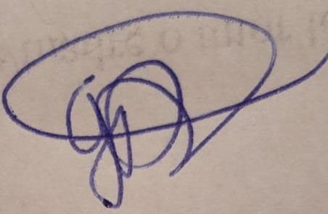
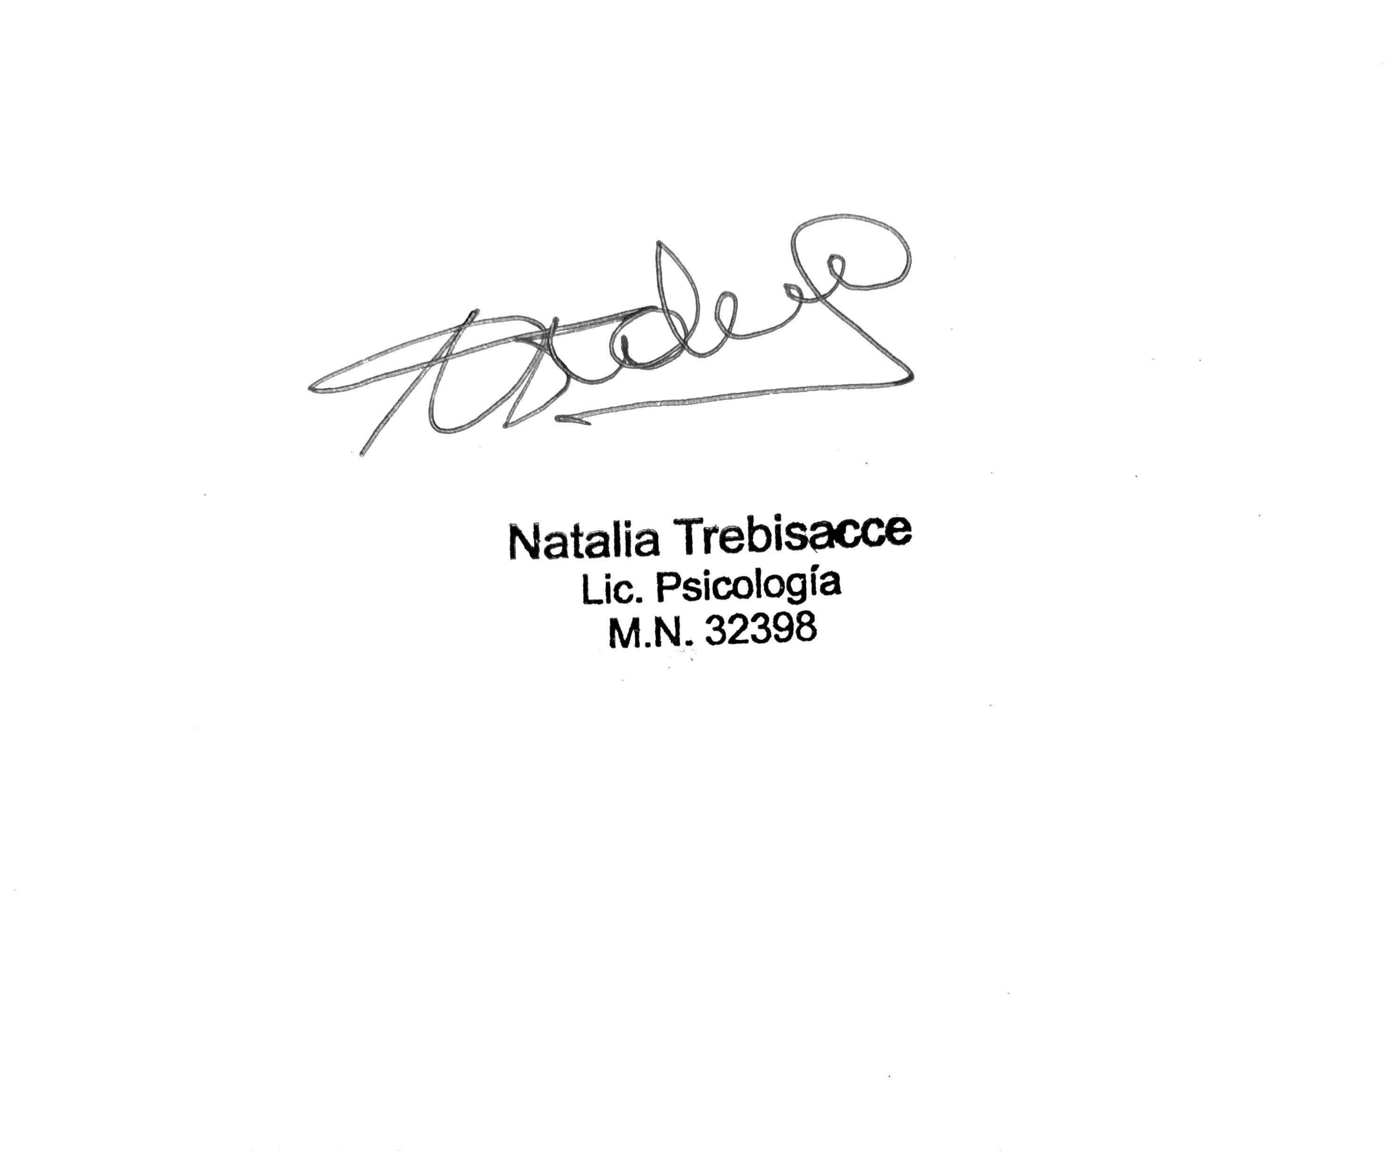

Lic. Gabriela Del Río

M.N. 23361

Lic. Gabriela Del Río

M.N. 23361

15. FIRMA DEL DIRECTOR DE LA CARRERA

